ТЕХНИЧЕСКОЕ ЗАДАНИЕ

Предмет закупки: Работы по замене дверных и оконных пластиковых блоков в рамках текущего ремонта

Корпус №13

- Блок оконный пластиковый 1.96 м.кв.
1330

1400
1400
Профиль: | Exprof S358 (Prowin)
Вид изделия: | Окно
Заполнение: | 4\10\4\10\4
Цвет: | Белый/Белый
ОКПД2: | 22.23.14.120
Количество: | 5 шт.
Площадь: | 1.96 м.кв.
Противомоскитная сетка: | Наличие
Микропроветривание: | Нет
Количество камер в стеклопакете оконного блока: | 2
Фурнитура: | Наличие

Дополнительно к изделию
1400
652
4\10\4\1...
4\10\4\...
700
700
1400
Подоконник 450 мм
Заглушка на подоконник
Отлив
Заглушка на отлив
Откосы из сендвич-панели
Обналичка для откосов
Гидроизоляционная лента
Пароизоляция

- Блок оконный пластиковый 1.34 м.кв.
960
890
4\10\4\10\4
960
1330

Профиль: | Exprof S358 (Prowin)
Вид изделия: | Окно
Заполнение: | 4\10\4\10\4
Цвет: | Белый/Белый
ОКПД2: | 22.23.14.120
Количество: | 10 шт.
Площадь: | 1.34 м.кв.
Противомоскитная сетка: | Наличие
Микропроветривание: | Нет
Количество камер в стеклопакете оконного блока: | 2
Фурнитура: | Наличие

Примечание: б/б 1
1400
1400

Дополнительно к изделию
Соединитель рамный универсальный
Подоконник 450мм
Подоконник 250мм
Заглушка на подоконник
Откосы из сендвич-панели
Обналичка для откосов
Гидроизоляционная лента
Пароизоляция


- Дверь балконная 1.8 м.кв.
820

750
4\10\...
Сен...
820
2130
1343
1378

Профиль: | Exprof S358 (Prowin)
Вид изделия: | Балконная дверь
Заполнение: | 4\10\4\10\4, Сендвич 32мм
Цвет: | Белый/Белый
ОКПД2: | 22.23.14.110
Количество: | 10 шт.
Площадь: | 1.8 м.кв.
Противомоскитная сетка: | Нет
Микропроветривание: | Нет
Фурнитура: | Наличие

Примечание: б/б 1
2200
787
822
2200

- Блок оконный пластиковый 1.29 м.кв.
920
850
4\10\4\10\4
920
1330
Профиль: | Exprof S358 (Prowin)
Вид изделия: | Окно
Заполнение: | 4\10\4\10\4
Цвет: | Белый/Белый
Количество: | 10 шт.
Площадь: | 1.29 м.кв.
ОКПД2: | 22.23.14.120
Противомоскитная сетка: | Наличие
Микропроветривание: | Нет
Количество камер в стеклопакете оконного блока: | 2
Фурнитура: | Наличие

Примечание: б/б 2
1400
1400

Дополнительно к изделию

Соединитель рамный универсальный
Подоконник 450мм
Подоконник 250мм
Заглушка на подоконник
Откосы из сендвич-панели
Обналичка для откосов
Пароизоляция


5. Дверь балконная 1.83 м.кв.
830
830

Сен...
4\10\...
760
2130
1343
1378

Профиль: | Exprof S358 (Prowin)
Вид изделия: | Балконная дверь
Заполнение: | 4\10\4\10\4, Сендвич 32мм
Цвет: | Белый/Белый
Количество: | 10 шт.
Площадь: | 1.83 м.кв.
ОКПД 2: | 22.23.14.110
Противомоскитная сетка: | Нет
Микропроветривание: | Нет
Фурнитура: | Наличие

Примечание: б/б 2
2200
787
822
2200

6. Блок оконный пластиковый 0.64 м.кв
800
730
4\10\4\10\4
800
800
730
800

Профиль: | Exprof S358 (Prowin)
Вид изделия: | Окно
Заполнение: | 4\10\4\10\4
Цвет: | Белый/Белый
Количество: | 2 шт.
Площадь: | 0.64 м.кв.
ОКПД 2: | 22.23.14.120
Противомоскитная сетка: | Наличие
Микропроветривание: | Нет
Количество камер в стеклопакете оконного блока: | 2
Фурнитура: | Наличие

Дополнительно к изделию

Подоконник 450мм
Заглушка на подоконник
Отлив
Заглушка на отлив
Откосы из сендвич-панели
Обналичка для откосов
Гидроизоляционная лента
Пароизоляция

7. Блок оконный пластиковый 0.64 м.кв.
800
730
4\10\4\10\4
800
800
730
800

Профиль: | Exprof S358 (Prowin)
Вид изделия: | Окно
Заполнение: | 4\10\4\10\4
Цвет: | Белый/Белый
Количество: | 2 шт.
Площадь: | 0.64 м.кв.
ОКПД 2: | 22.23.14.120
Противомоскитная сетка: | Наличие
Микропроветривание: | Нет
Количество камер в стеклопакете оконного блока: | 2
Фурнитура: | Наличие

Дополнительно к изделию
Подоконник 450мм
Заглушка на подоконник
Отлив
Заглушка на отлив
Откосы из сендвич-панели
Обналичка для откосов
Гидроизоляционная лента
Пароизоляция
Примечание:
Наименование конструкции: Балконный блок 1

Наименование конструкции: Балконный блок 2

Медкорпус

8. Блок дверной 1.77 м.кв.
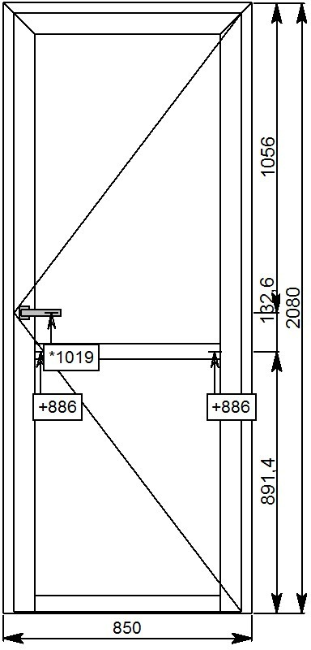
Профиль: | ALT 100
Материал профиля | алюминий
Вид изделия: | Дверь
Заполнение: | Сендвич 10 мм
Цвет: | RAL9016
Количество: | 2 шт.
Порог: | нет
ОКПД 2: | 22.23.14.110
Площадь: | 1.77 м.кв.
Открывание: | Наружу
Противомоскитная сетка: | Нет
Микропроветривание: | Нет
Фурнитура: | Наличие

9. Блок оконный 1.04 кв.м.
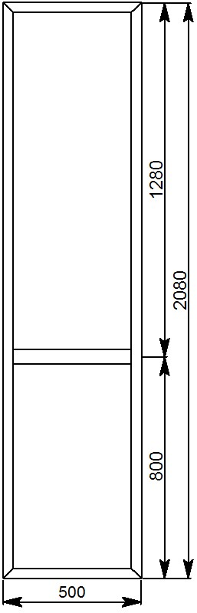
Профиль: | ALT 100
Материал профиля | алюминий
Вид изделия: | Окно
Заполнение: | Сендвич 10 мм
Цвет: | RAL9016
Количество: | 2 шт.
ОКПД2: | 22.23.14.120
Площадь: | 1.04 м.кв.
Фурнитура: | Наличие

Дополнительно к изделию
Подоконник
Заглушка на подоконник
Отлив
Заглушка на отлив
Откосы из сендвич-панели
Обналичка для откосов
Гидроизоляционная лента
Пароизоляция

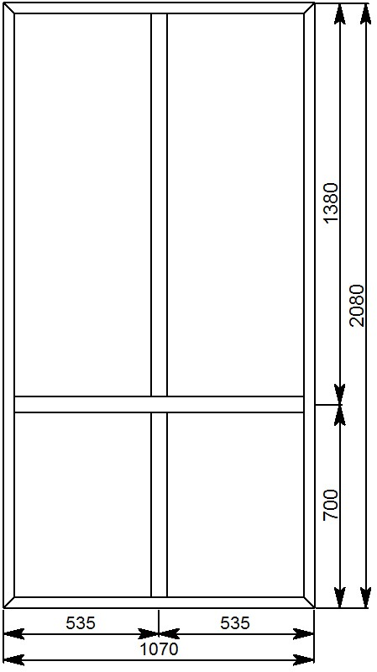
10. Блок оконный 2.23 м.кв.
Профиль: | ALT 100
Материал профиля | алюминий
Вид изделия: | Окно
Заполнение: | Сендвич 10 мм
Цвет: | RAL9016
Количество: | 1 шт.
ОКПД2: | 22.23.14.120
Площадь: | 2.23 м.кв.
Фурнитура: | Наличие

11. Блок оконный 3.21 м.кв.
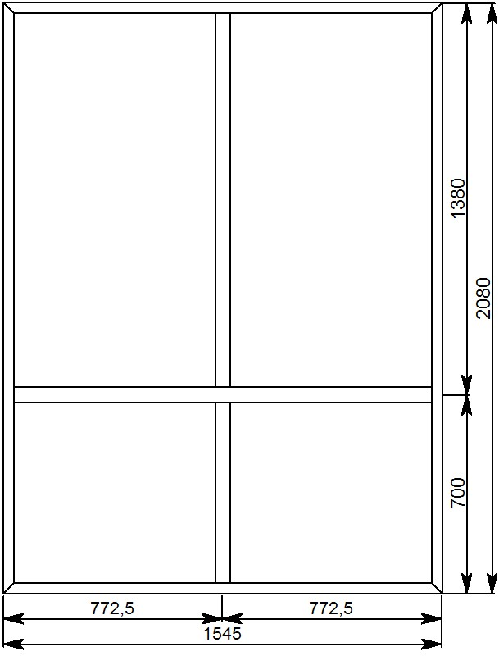
Профиль: | ALT 100
Материал профиля | алюминий
Вид изделия: | Окно
Заполнение: | Сендвич 10 мм
Цвет: | RAL9016
ОКПД2: | 22.23.14.120
Количество: | 2 шт.
Площадь: | 3.21 м.кв.
Фурнитура: | Наличие

12. Блок дверной 1.72 м.кв.
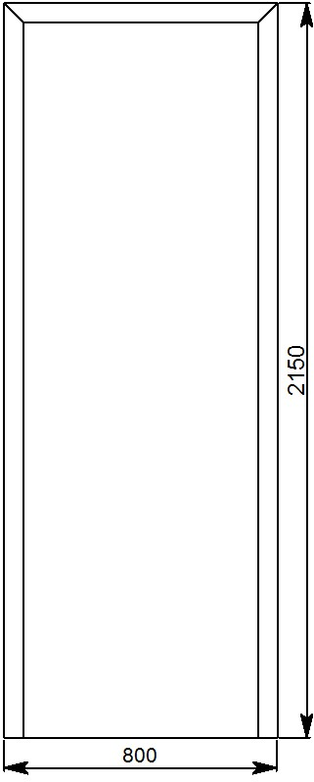
Профиль: | ALT 100
Материал профиля | алюминий
Вид изделия: | Дверь
Заполнение: | Сендвич 10 мм
Цвет: | RAL9016
Количество: | 1 шт.
Порог: | нет
ОКПД 2: | 22.23.14.110
Площадь: | 1.72 м.кв.
Открывание: | Наружу
Противомоскитная сетка: | Нет
Микропроветривание: | Нет
Фурнитура: | Наличие
Особенность: | рама без двери

13. Блок оконный 2.55 м.кв.
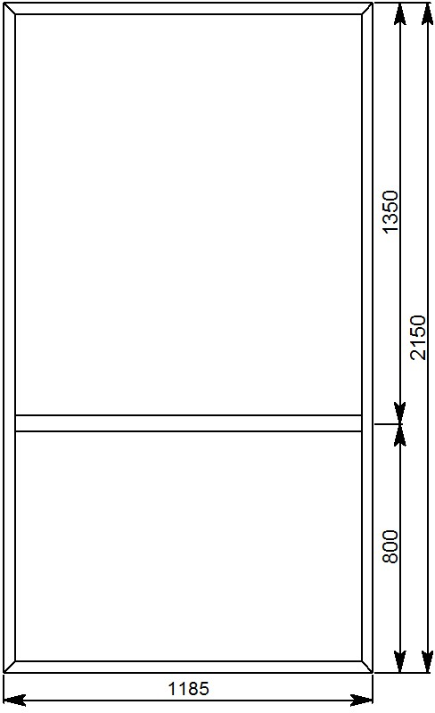
Профиль: | ALT 100
Материал профиля | алюминий
Вид изделия: | Окно
Заполнение: | Сендвич 10 мм
Цвет: | RAL9016
ОКПД2: | 22.23.14.120
Количество: | 2 шт.
Площадь: | 2.55 м.кв.
Фурнитура: | Наличие

14. Блок оконный 2.79 м.кв.
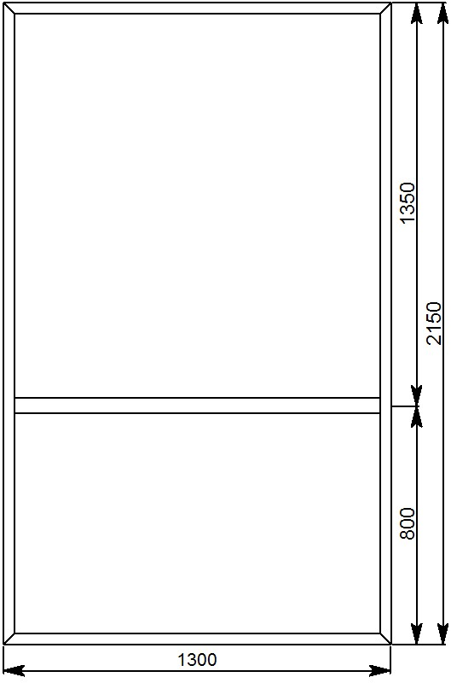
Профиль: | ALT 100
Материал профиля | алюминий
Вид изделия: | Окно
Заполнение: | Сендвич 10 мм
Цвет: | RAL9016
ОКПД2: | 22.23.14.120
Количество: | 1 шт.
Площадь: | 2.79 м.кв.
Фурнитура: | Наличие

Дополнительно к изделиям 8-14
Профиль углового соединителя 60х60 мм
Профиль соединителя рам 60 мм
Труба металлическая 40х40
Нащельник оцинкованный 40 мм
Гидроизоляционная лента
Пароизоляция

Срок выполнения работ:
Согласно графику (включительно):
24.06.2026-28.06.2026
17.07.2026-20.07.2026

Место выполнения работ: Саратовская область, Хвалынский район, поселок Черемшаны №1
Условия поставки и монтажа товара: монтаж товара осуществляется силами поставщика. Доставка товара до склада грузополучателя осуществляется за счет средств поставщика.
Поставщик до момента начала изготовления товара производит замеры оконных проемов на объекте Заказчика. Если указанные в Спецификации на изготовление и монтаж окон из ПВХ размеры товара расходятся с результатами произведенных поставщиком замеров на объекте Заказчика, то поставщик осуществляет изготовление товара по произведенным им замерам.
Приведенный в настоящем Техническом задании перечень дополнительных изделий и комплектующих (отливы, заглушки, откосы и пр.) не является исчерпывающим. Поставщик обязан проанализировать проект и условия монтажа, и в любом случае обеспечить поставку и монтаж оконных блоков в состоянии полной заводской и монтажной готовности, включая все необходимые доборные элементы, крепеж, уплотнители и отделочные материалы, не указанные в явном виде, но объективно необходимые для достижения законченного внешнего вида изделий и примыканий как со стороны фасада, так и со стороны помещения. Оконные и дверные блоки должны быть сданы в виде, не требующем каких-либо доделок и дополнительных закупок со стороны Заказчика
Поставщик осуществляет демонтаж старых оконных блоков и дверных проёмов, а также вывоз мусора своими силами.

При изготовлении товара должна использоваться фурнитура: поворотно-откидная с эксплуатационными показателями по ГОСТ 30777-2012 и ГОСТ 538-2014.
Стеклопакеты, должны отвечать требованиям ГОСТ 24866-2014.
Уплотнительная резинка должна быть: черная, морозостойкая.
Окна должны быть изготовлены согласно требованиям, ГОСТ 30674-99 и ГОСТ 23166-99.

Поставляемый товар должен быть новым товаром (товаром, который не был в употреблении, в том числе, который не был восстановлен, не были восстановлены его потребительские свойства). Качество и безопасность поставляемого товара должны подтверждаться сертификатами соответствия и паспортами качества, передаваемым поставщиком грузополучателю вместе с товаром.
Товар должен быть свободным от прав на него третьих лиц.

